附件2：
惠州市中医医院公开招聘聘用人员报名表
报考单位：惠州市中医医院 报考职位代码及专业：
姓 名 |  | 性别 |  |  | 民 族 |  |  | （不需上传照片）
出生年月 |  | 籍贯 |  |  | 政治面貌
现户籍地 | 省 市（县） |  |  |  | 婚姻状况
身份证号码 |  |  |  |  | 联系电话
通讯地址 |  |  |  |  | 电子邮箱
毕业院校 |  |  |  |  | 毕业时间
所学专业 |  |  |  |  | 学历及学位
专业方向 |  |  |  |  | 导师姓名
外语水平 |  |  |  |  | 计算机水平
工作单位 |  |  |  |  | 单位性质
裸视视力 |  |  | 矫正视力 |  |  | 身高
专业技术资格 |  |  | 职业资格 |  |  | 执业资格
基层工作情况及考核结果
学习、工作经历
（何年何月至何年何月在何地、何单位工作或学习、任何职，从中学开始，按时间先后顺序填写）

家 庭成 员及 主要 社会 关系 | 姓 名 | 与本人关系 | 工作单位及职务 | 户籍所在地
备注：与医院职工有夫妻关系、直系血亲、三代内旁系血亲和近姻亲关系务必填入以上表格
有 何特 长及 突出 业绩
奖 惩

情 况

报名人员承诺 | 本人承诺以上材料属实，如有不实之处，愿意承担相应责任。  报名人签名： 日期： 年 月 日
审查人员承诺 | 本人已认真审查本报名表，并根据招考公告和职位要求对报考人员进行审查，愿意对上述审查意见负责。  审查人员签名： 日期： 年 月 日
用人单位审查意见 | 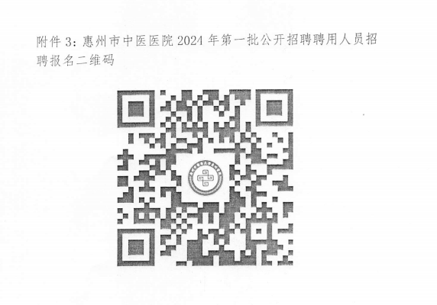
备 注
说明：凡附件2和附件3应由个人填写部分有缺项漏项或内容不实者，不予受理，
责任自负。

